《撒哈拉以南的非洲》学程拓展
阅读下面的图文资料，回答问题。
热带草原的动物大迁徙
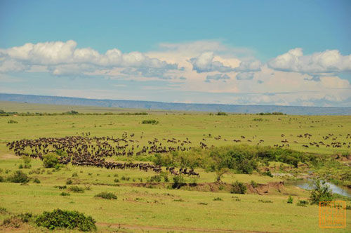
东非马赛马拉地区是非洲著名的野生动物保护区，生活着种类繁多的野生动物。一望无垠的草原上有数不清的斑马、长颈鹿、瞪羚和角马，大象和非洲水牛在宽广的沼泽地里打着滚，河马和鳄鱼在河中游弋。这里一年一度的动物大迁徙是世界上最壮观的自然盛景。每年的7-9月,保护区南面的坦桑尼亚塞伦盖蒂国家公园进入干季，干枯草原无法满足众多食草动物的需要，而保护区正值湿季，生长的新鲜青草对动物们形成巨大的诱感,成群结队的角马、瞪羚和斑马，浩浩荡荡地向北迁徙,穿越坦桑尼亚和肯尼亚国境，经过马拉河，历经艰险到达北面的马赛马拉保护区，来追逐丰美的水草。每年的11月，随着马赛马拉保护区干季的开始和塞伦盖蒂国家公园湿季的来临，食草的野生动物们又会向南迁徙。
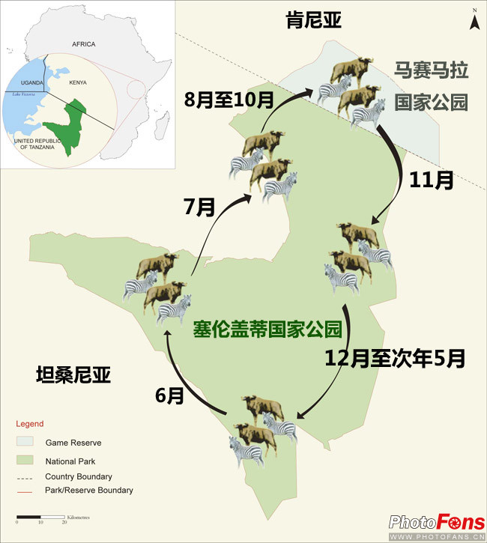
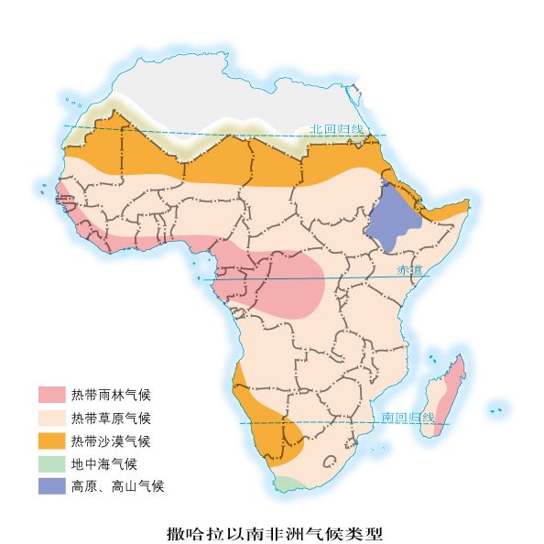
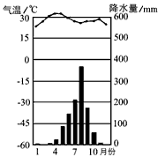
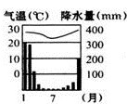
东非高原每年都会上演动物迁徙的壮观景象。甲、乙分别是肯尼亚马赛马拉国家公园和坦桑尼亚塞伦盖蒂国家公园的气温曲线降水量柱状图，结合图文材料，说明非洲动物大迁徙的原因。
坦桑尼亚
肯尼亚
肯尼亚
坦桑尼亚
甲
乙

____________________________________________________________________________________________________________________________________________________________________________________________________________________________________________________________________________________________________________________________

